仅限在64位操作系统下开发和使用。

Modbus-TCP相关
Modbus-TCP通过建立TCP客户端来实现，代码中声明了名为gTCPClient_Modbus的客户端，并在fmMain中绑定相关事件，并在SendModbusCmd线程中进行取数命令发送和断线重连。
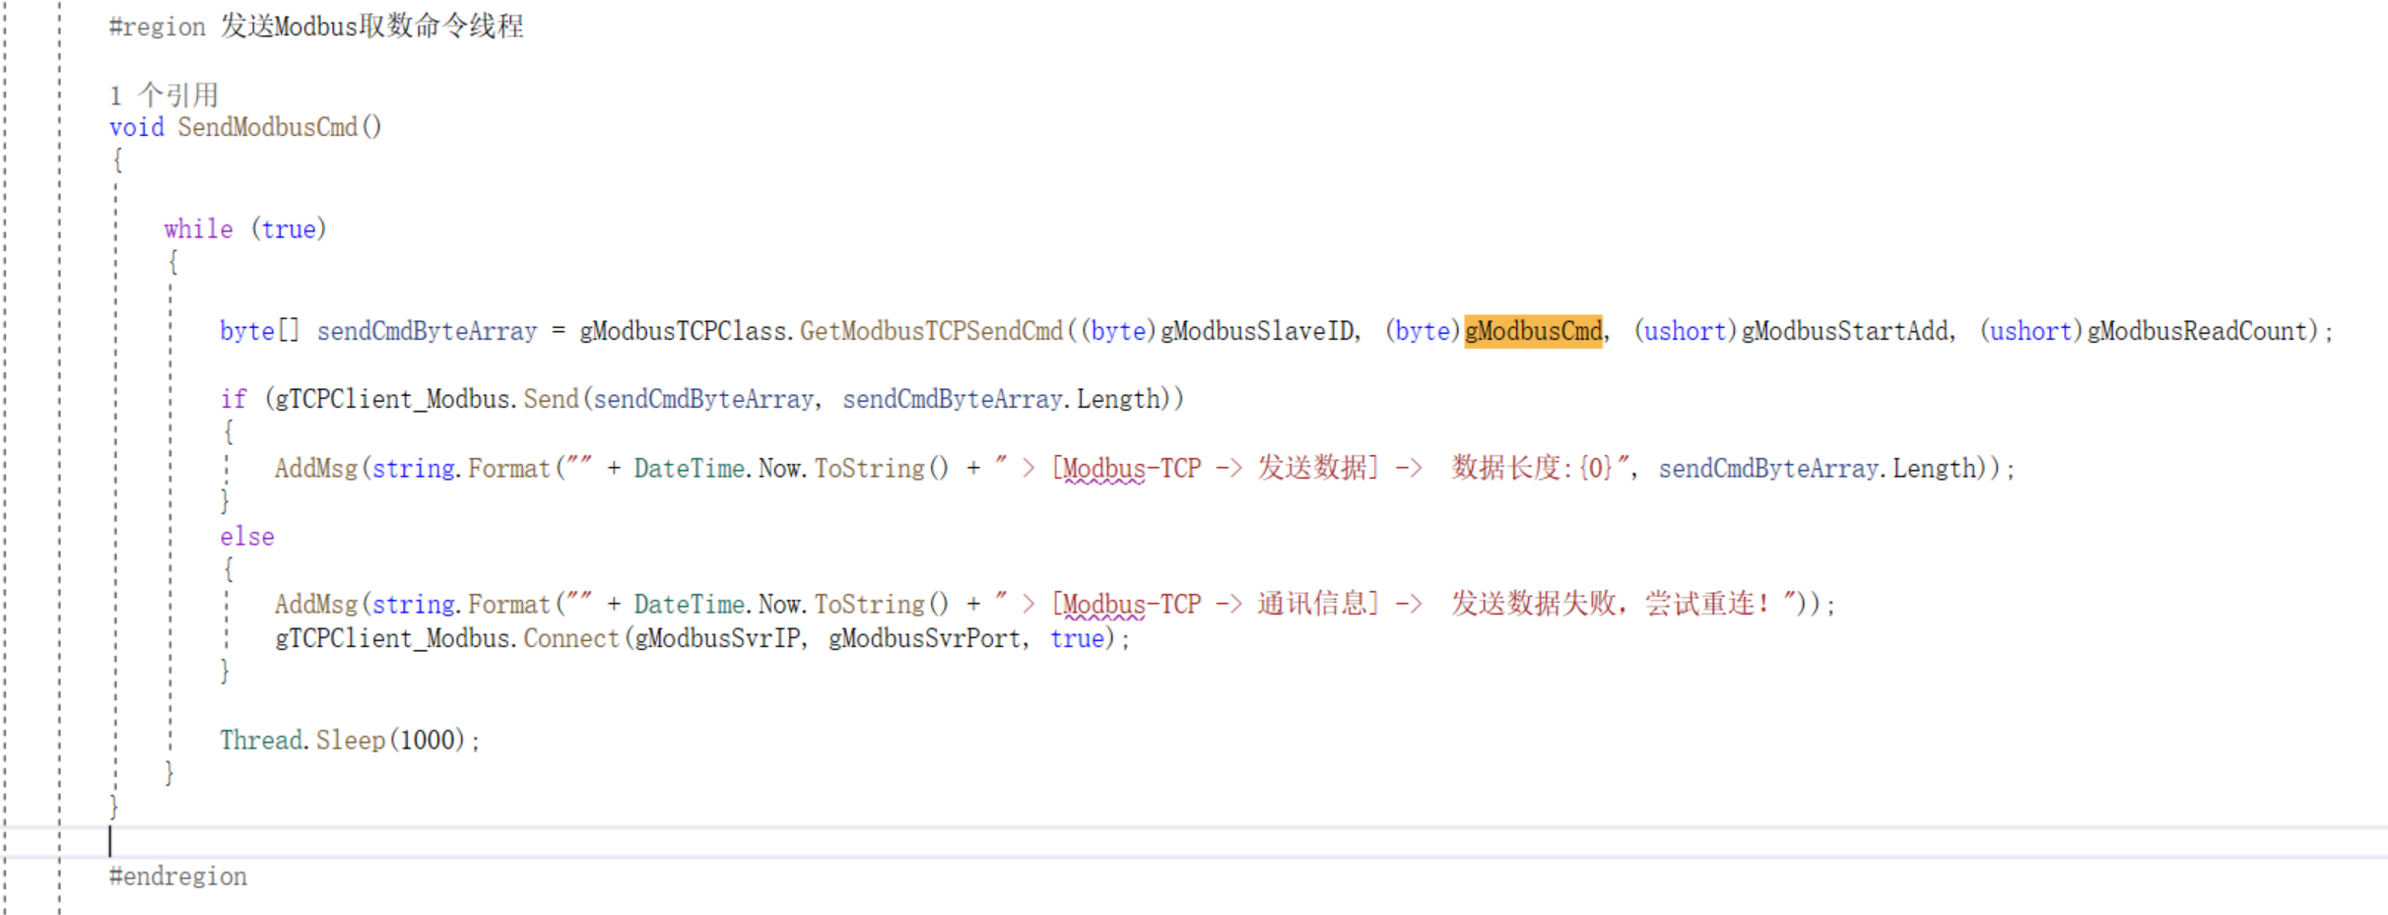
数据解析则在TCP客户端事件OnReceive中实际，该方法中参数bytes即接收到的回复命令，格式为字节数组。
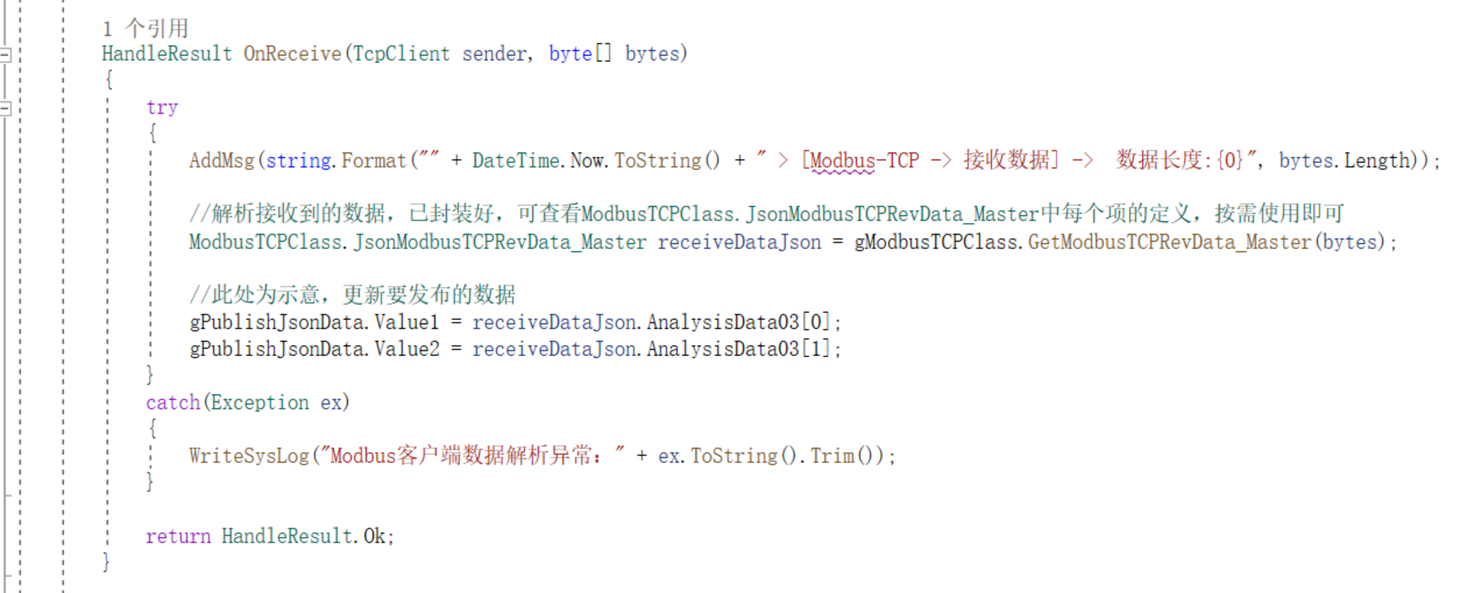
数据解析使用ModbusTCPClass类中方法，该方法中基本囊括了Modbus相关使用的命令和解析方法，可前往该类中查看JsonModbusTCPRevData_Master中每项的内容，按需使用。
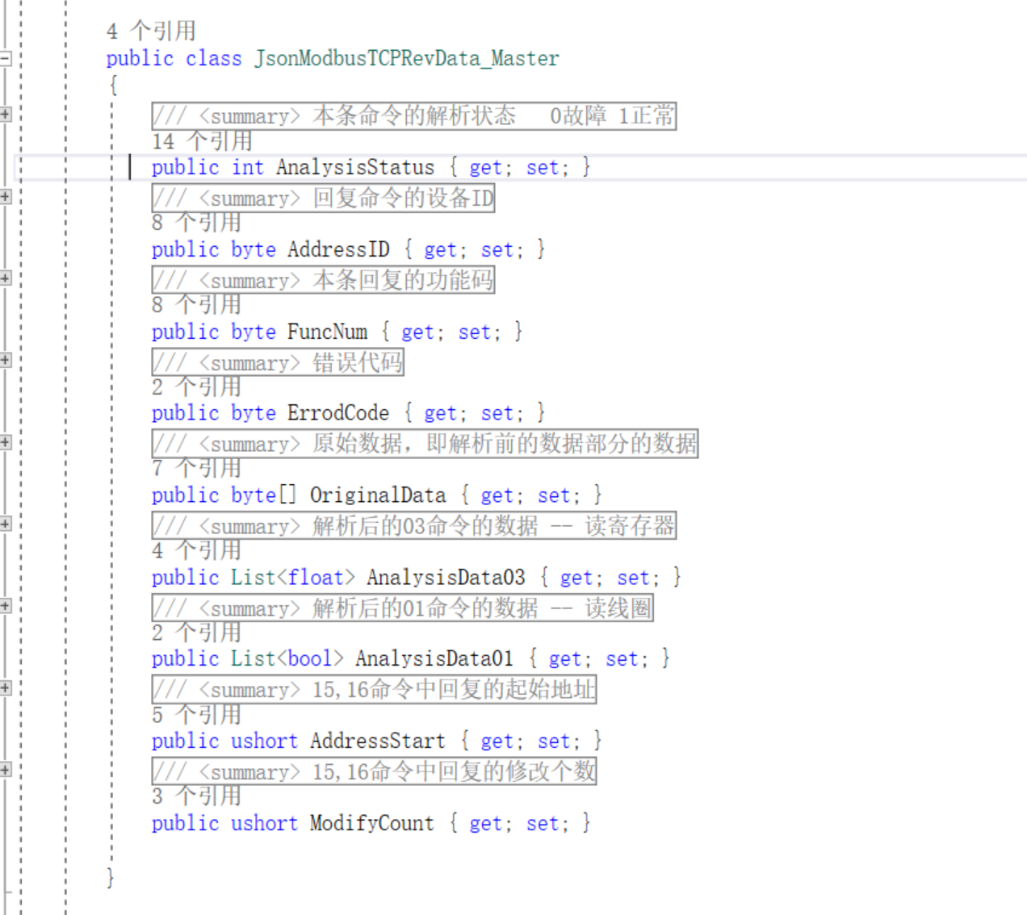

MQTT相关
MQTT客户端通过声明mqttClient和mqttClientOptions来实现。
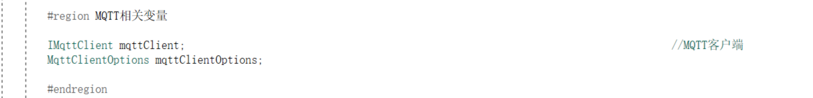
在fmMain_Load事件中异步启动，其余timer和线程等均在该事件中启动。
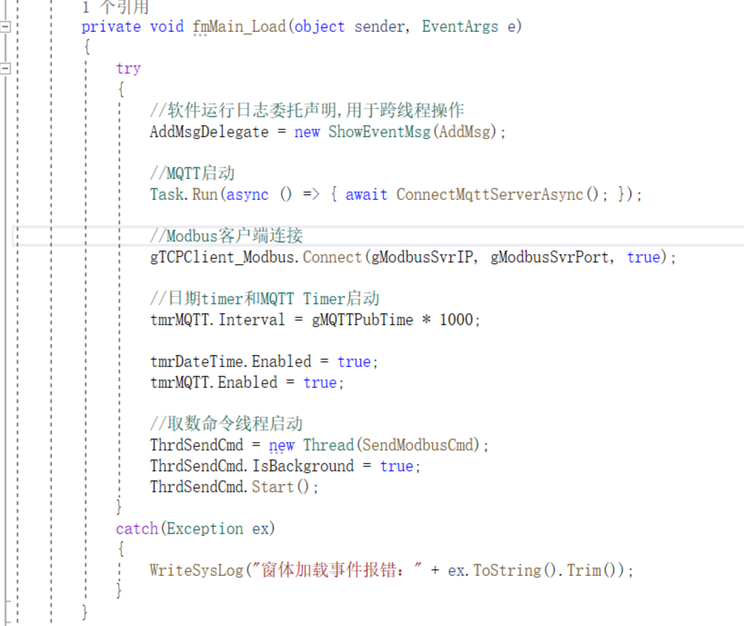
MQTT数据发布在tmrMQTT_Tick中实现，声明一个全局变量gPublishJsonData，此变量请根据实际使用调整，此处仅为示例。MQTT客户端按照设定的频率，定时发布数据。
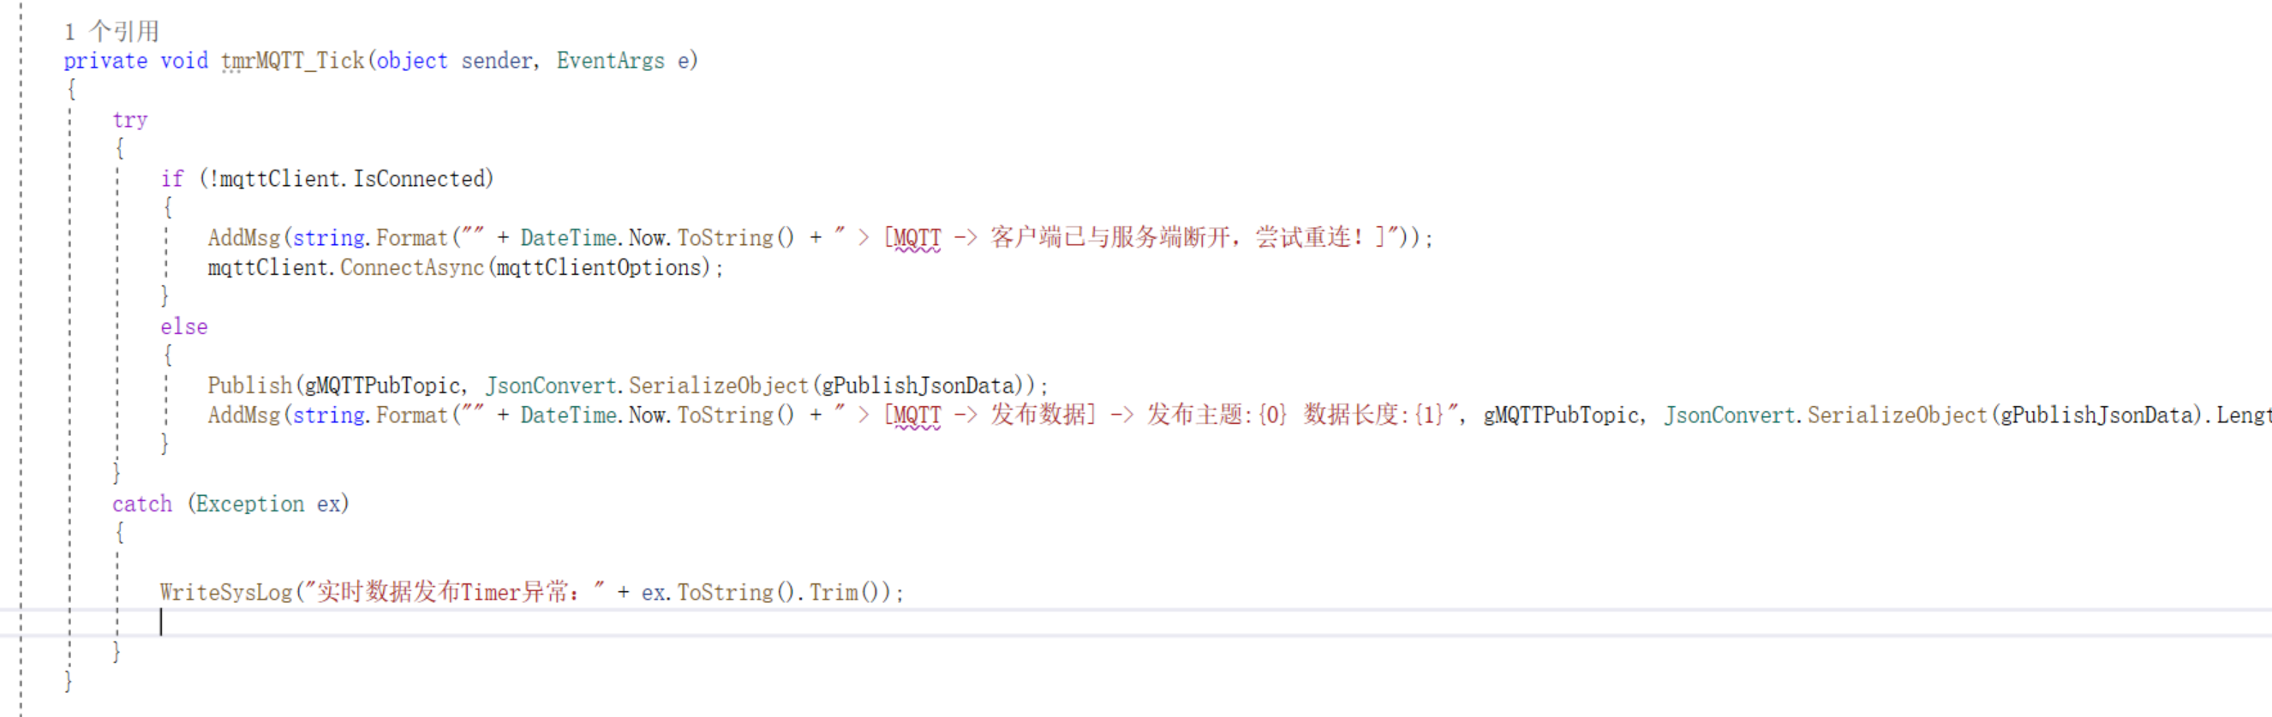
gPublishJsonData定义请按需调整，可在Modbus命令解析后，对其进行更新。
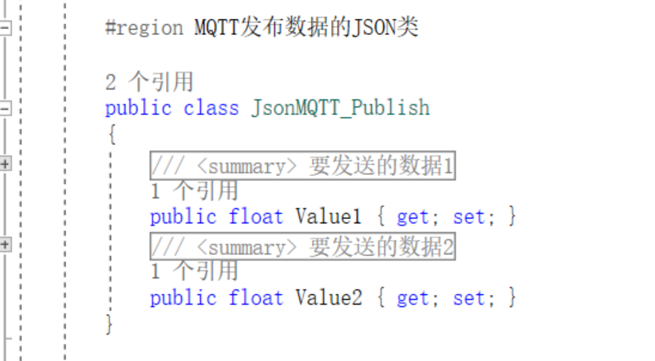
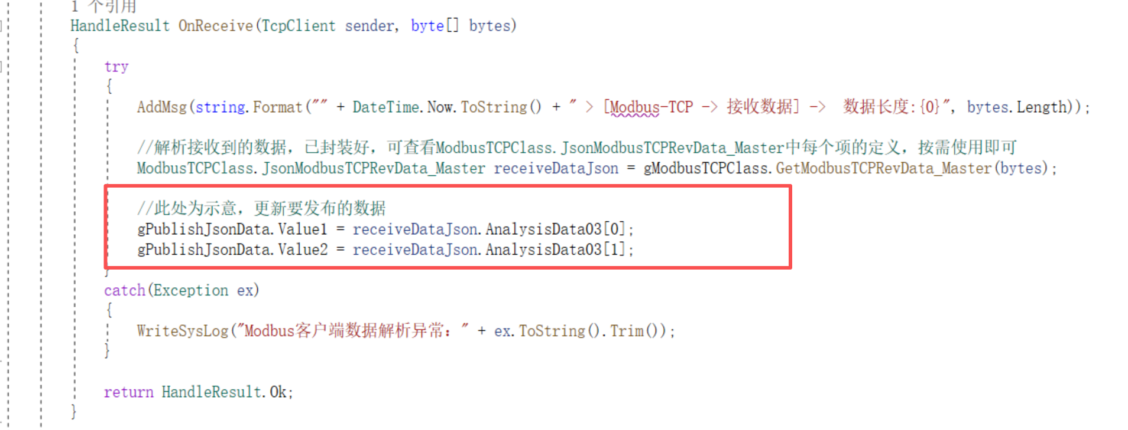

首页日志表格相关
首页日志表格则通过DataGridView来实现，声明一个DataTable，名为gDtLogInfo。
在fmMain中根据实际情况声明列信息，并将DataGridView的数据源绑定为gDtLogInfo。
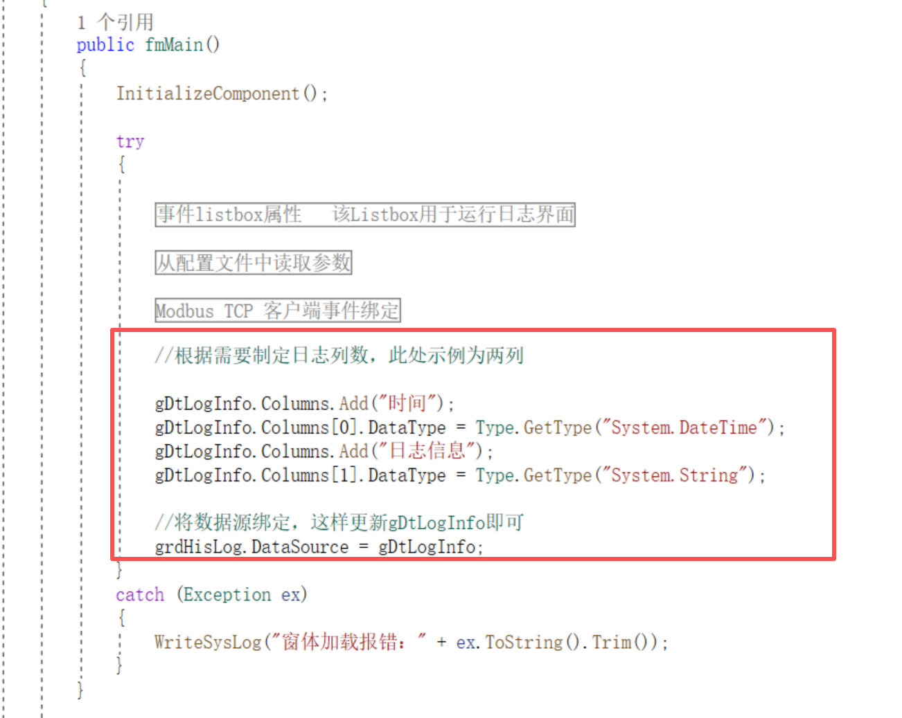
然后在tmrDateTime_Tick中，对gDtLogInfo进行数据添加，这样表格的数据也会进行添加，同步更新。此处可调整至任意地方，我放在timer里是可以快速生成日志，请理解方法使用。
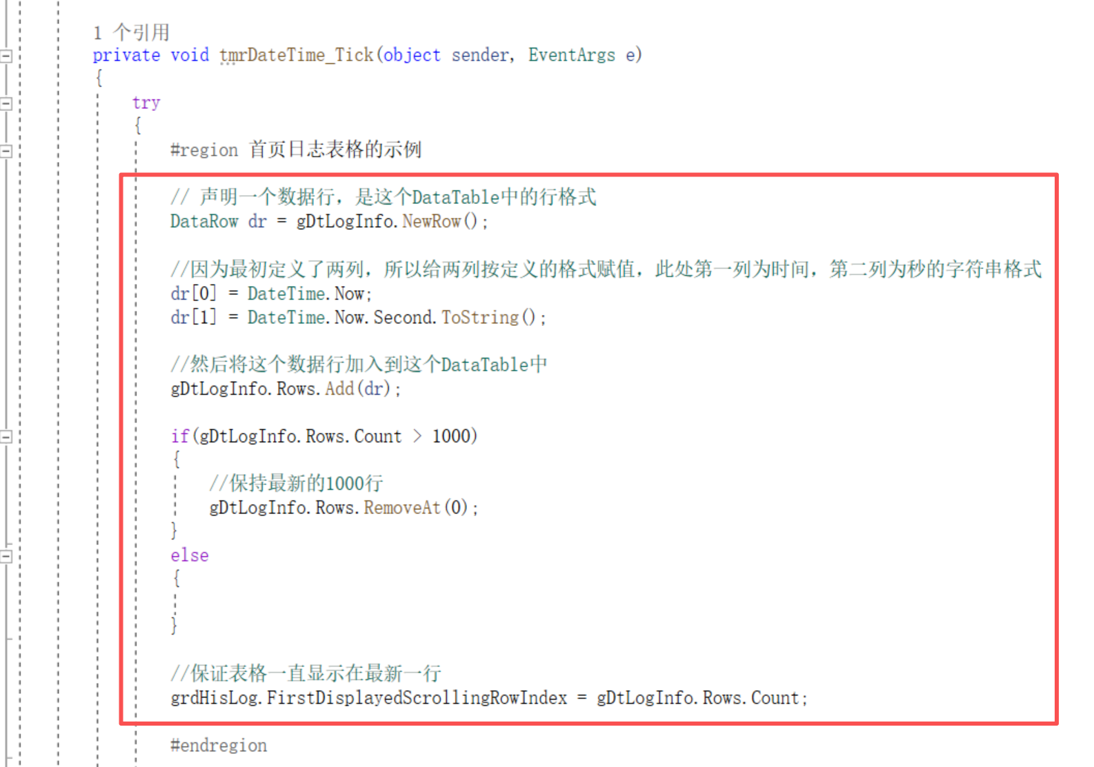
如果要将当前表格中日志导出，可使用ExportLogToTxt方法，将DataTable传入，即可将DataTable每行数据导出，导出格式和路径可自行修改。
